校内信息资源聚合平台操作指南

一、PC端浏览器登录信息门户方式：
1.从学校官网http://www.xupt.edu.cn右上角的“信息门户”进入；
2.直接访问域名 http://i.xupt.edu.cn进入；
3.数字校园统一身份认证，用户名：本人一卡通卡号；初始密码：本人身份证号后六位，首次登录的用户，需通过密码安全设置和短信验证后方可使用。

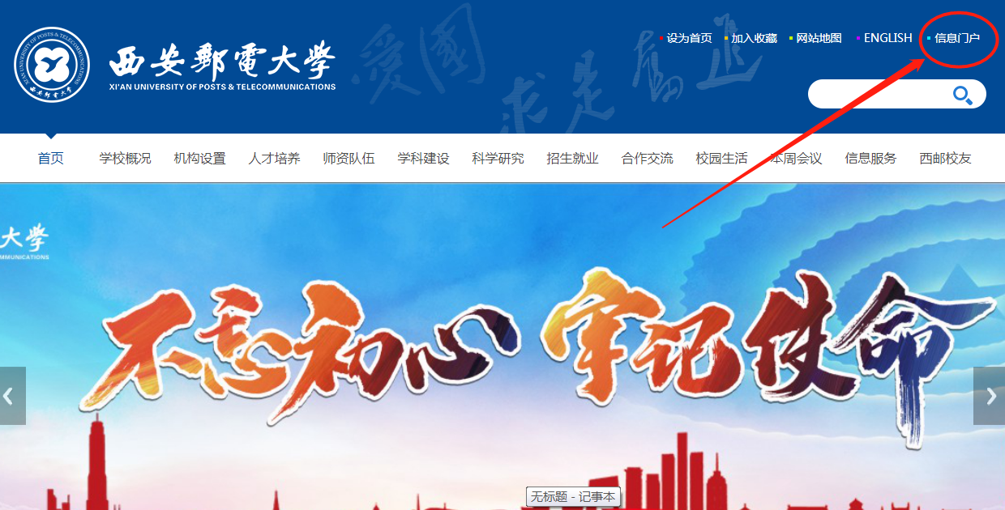
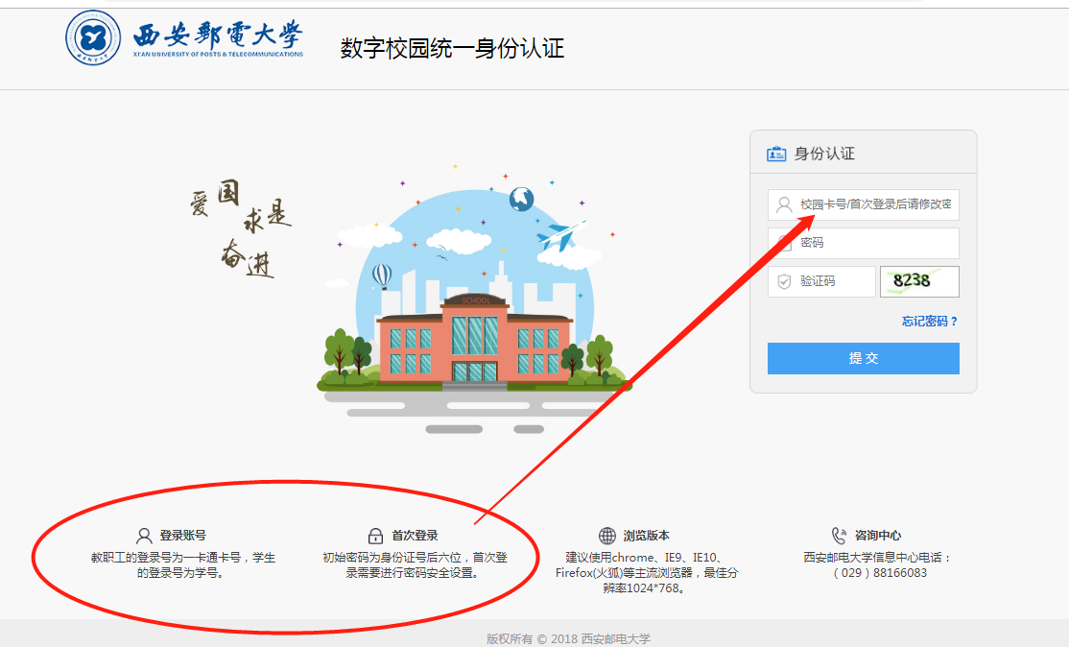
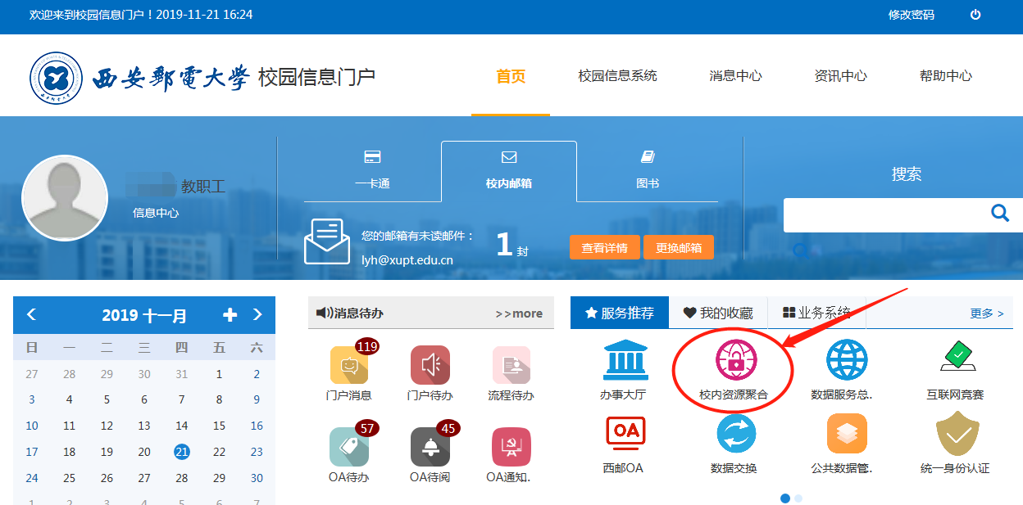

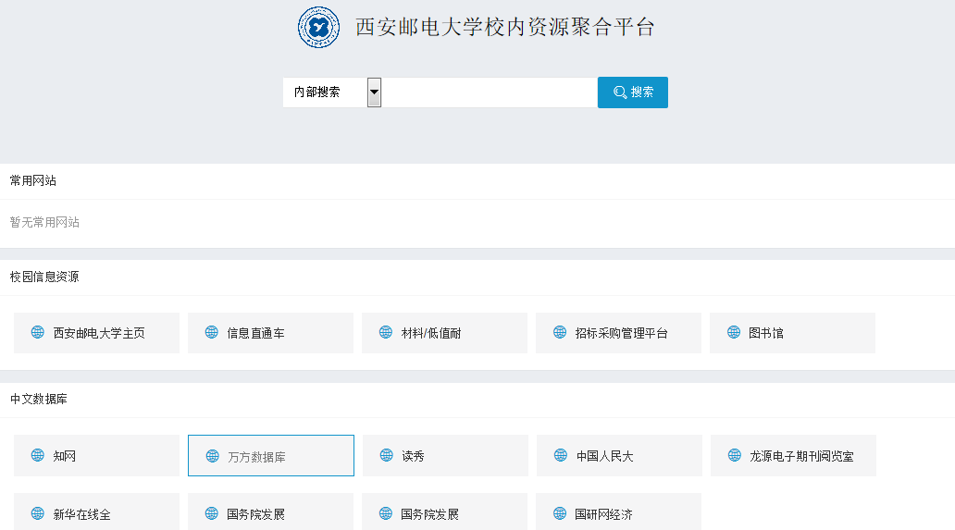

二、移动端登录方式
微信关注西邮移动门户，完成认证后进入“网上办事中心”即可访问（用户名、密码与PC端数字校园统一身份认证一致），认证过程如下图所示：
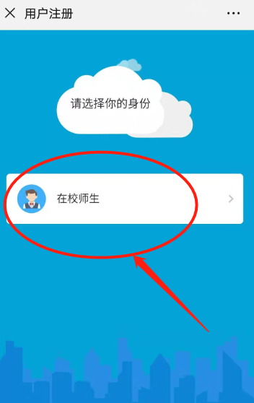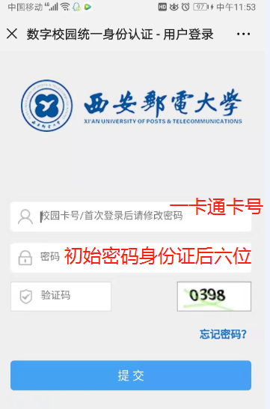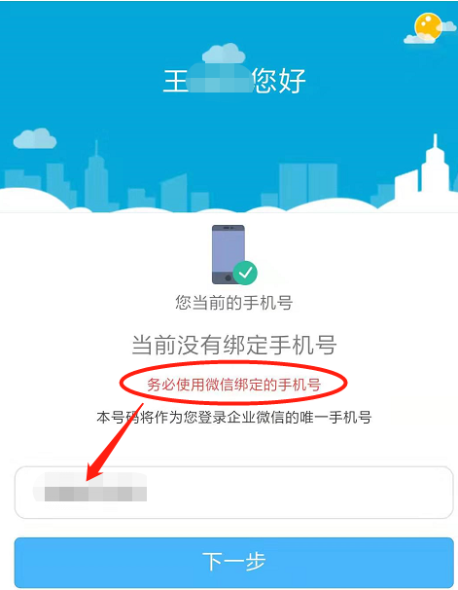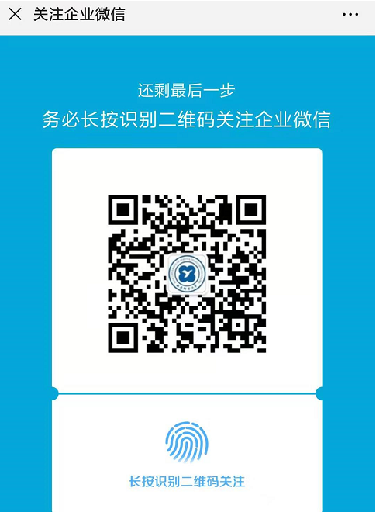
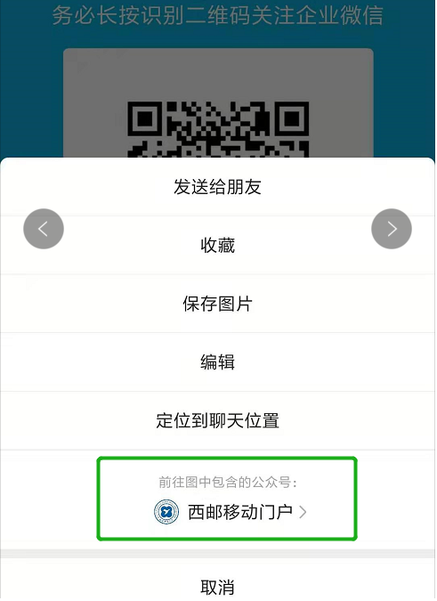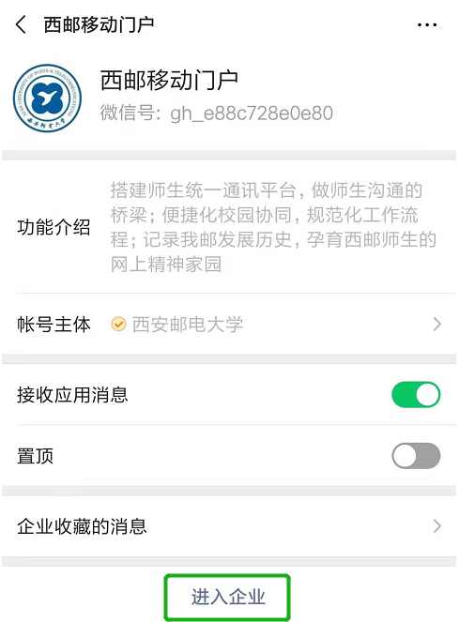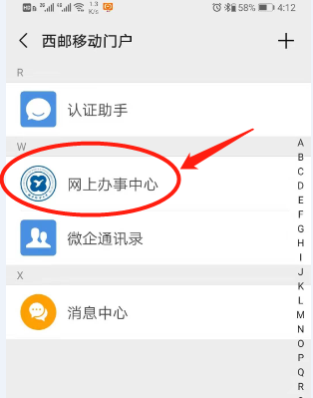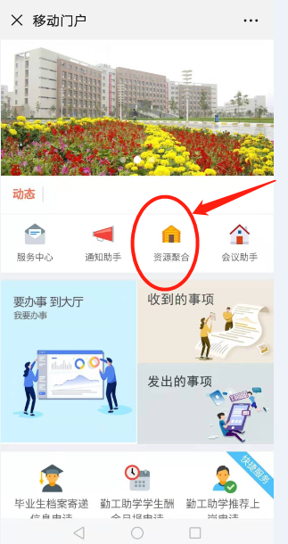

三、应用提示：
1.资源聚合平台主要用于校外访问，校园网环境下无需使用，推荐谷歌（chrome）、火狐（Firefox）、360极速浏览器；
2.移动端尚未完成单点登录，访问“资源聚合”需要再认证一次。中国知网的移动端浏览器访问必须切换至电脑版才能检索、下载；
3.面向全校师生开放；新入职教职工（含人事代理）需要开通账号，可持本人身份证、工作证、一卡通到长安校区图书馆507现代教育技术中心办理开通；
4.平台处于试运行阶段，用户在使用过程中有任何问题请与信息中心联系。

咨询电话：88166121

